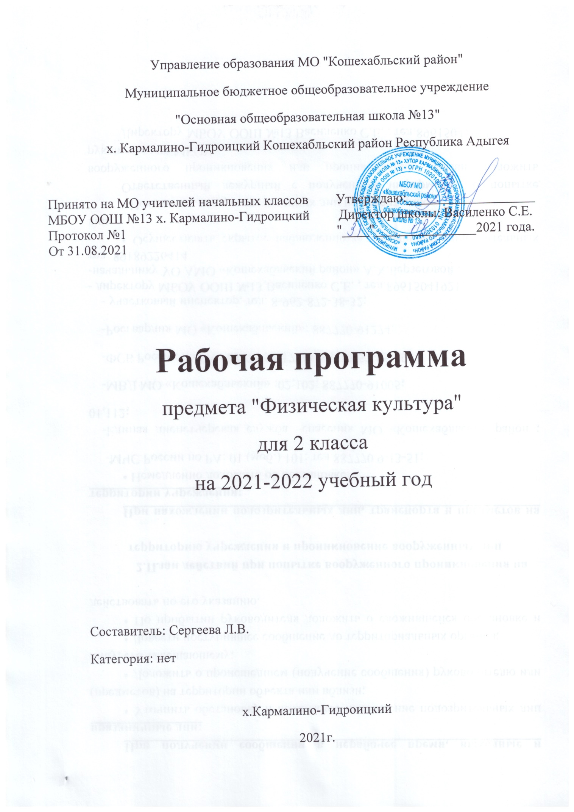
Рабочая программа по физической культуре разработана на основе Федерального государственного образовательного стандарта начального общего образования, Концепции духовно-нравственного развития и воспитания личности гражданина России, планируемых результатов начального общего образования, Программы Министерства образования РФ: Начальное общее образование, авторской программы В. И. Лях «Физическая культура», утвержденной МО РФ в соответствии с требованиями Федерального компонента государственного стандарта начального образования.

Планируемые результаты освоения учебного предмета
В соответствии с требованиями к результатам освоения основной образовательной программы начального общего образования Федерального государственного образовательного стандарта данная рабочая программа направлена на достижение учащимися личностных, метапредметных и предметных результатов по физической культуре.
Личностные результаты:
- Формирование чувства гордости за свою Родину, российский народ и историю России, осознание своей этнической и национальной принадлежности;
- Формирование уважительного отношения к культуре других народов;
- Развитие мотивов учебной деятельности и личностный смысл учения, принятие и усвоение социальной роли обучающего;
- Развитие этнических чувств, доброжелательности и национально-нравственной отзывчивости, понимания и сопереживания чувствам других людей;
- Развитие навыков сотрудничества со сверстниками и взрослыми в разных социальных ситуациях, умение не создавать конфликты и находить выходы из спорных ситуаций;
- Развитие самостоятельности и личной ответственности за свои поступки на основе представлений о нравственных нормах, социальной справедливости и свободе;
- Формирование эстетических потребностей, ценностей и чувств;
- Формирование установки на безопасных, здоровый образ жизни.
Метапредметные результаты:
- Овладение способностью принимать и сохранять цели и задачи учебной деятельности, поиска средств ее осуществления;
- Формирование умения планировать, контролировать и оценивать учебные действия в соответствии с поставленной задачей и условиями ее реализации, определять наиболее эффективные способы достижения результата;
- Определение общей цели и путей ее достижения, умении договариваться о распределении функций и ролей в совместной деятельности, осуществлять взаимный контроль в совместной деятельности, адекватно оценивать собственное поведение и поведение окружающих;
- Готовность конструктивно разрешать конфликты посредством учета интересов сторон и сотрудничества;
- Овладение начальными сведениями о сущности и особенностях объектов процессов и явлений действительности в соответствии с содержанием конкретного учебного предмета;
- Овладение базовыми предметными и межпредметными понятиями, отражающие существенные связи и отношения между объектами и процессами.
Предметные результаты:
- Формирование первоначальных представлений о значении физической культуры для укрепления здоровья человека, о ее позитивном влиянии на развитие человека (физическое, интеллектуальное, эмоциональное, социальное), о физической культуре и здоровье как факторах успешной учебы и социализации;
- Овладение умениями организовывать здоровьесберегающую жизнедеятельность (режим дня, утренняя зарядка, оздоровительные мероприятия, подвижные игры и др.)
- Формирование навыка систематического наблюдения за своим физическим состоянием, величиной физических нагрузок, данными мониторинга здоровья (рост, масса тела и др.), показателями развития основных физических качеств (силы, быстроты, выносливости, координации, гибкости).
Предметными результатами изучения курса «Физическая культура» является формирование следующих умений.
Знания о физической культуре
Обучающийся 2 класса должен знать и иметь представление:
- О положении тела в пространстве.
- О физических качествах.
- Об основных видах движений.
- О правилах поведения и безопасности.
- О названии и правилах игр, инвентаря, оборудования.
- О названии снарядов и гимнастических элементов.
- О признаках правильной ходьбы и бега.
- О понятиях: короткая дистанция, бег на скорость, бег на выносливость.
- О названии метательных снарядов, прыжкового инвентаря.
- О названии упражнений в прыжках в высоту.
- Об основных требованиях к одежде и обуви во время занятий лыжной подготовкой, требованиях к температурному режиму, об обморожении.
Способы физкультурной деятельности
Обучающийся 2 класса научится:
- выполнять комплексы упражнений для утренней зарядки и физкультминуток в соответствии с изученными правилами;
- организовывать и проводить подвижные игры и соревнования во время отдыха на открытом воздухе и в помещении (спортивном зале и местах рекреации), соблюдать правила взаимодействия с игроками;
- измерять показатели физического развития (рост, масса) и физической подготовленности (сила, быстрота, выносливость, гибкость), вести систематические наблюдения за их динамикой.
Обучающийся получит возможность научиться:
- целенаправленно отбирать физические упражнения для индивидуальных занятий по развитию физических качеств;
- выполнять простейшие приемы оказания доврачебной помощи при травмах и ушибах.
Физическое совершенствование
Обучающийся 2 класса научится:
В циклических и ациклических локомоциях: с максимальной скоростью пробегать 30 метров из положения высокого старта; в равномерном темпе бегать 3 минуты; выполнять с разбега прыжок в высоту; проходить на лыжах дистанцию 1,5 км.
В метаниях: метать малый мяч с места на дальность; метать малый мяч с места в горизонтальную и вертикальную цель; бросать набивной мяч из положения сидя двумя руками из-за головы на дальность.
В гимнастических и акробатических упражнениях: выполнять общеразвивающие упражнения с предметами и без предметов; выполнять акробатическую комбинацию.
В подвижных играх: играть в подвижные игры, соблюдая правила.
Способы физкультурно-оздоровительной деятельности: выполнять упражнения на развитие быстроты, координации, выносливости, силы, гибкости; соблюдать правила безопасности во время выполнения упражнений.
Способы спортивной деятельности: участвовать в школьных соревнованиях.
Правила поведения на уроках физической культуры: соблюдать нормы поведения в коллективе, правила безопасности, личную гигиену; поддерживать товарищей, имеющих недостаточную физическую подготовленность; проявлять активность, самостоятельность, выдержку и самообладание.
Обучающийся получит возможность научиться:
- сохранять правильную осанку, оптимальное телосложение;
- выполнять эстетически красиво гимнастические и акробатические комбинации;
- выполнять тестовые нормативы по физической подготовке;
- выполнять передвижения на лыжах

Содержание учебного предмета
Раздел 1. Легкая атлетика (11 ч.)
Инструктаж по технике безопасности. Ходьба и бег.
Развитие скоростных и координационных способностей.
Развитие скоростных и координационных способностей. Бег 30 м.
Разновидности ходьбы. Бег с ускорением.
Развитие скоростных и координационных способностей. Бег 60 м.
Прыжок с места.
Прыжок в длину с разбега 3–5 шагов.
Прыжок с высоты до 40 см. Эстафеты. Челночный бег.
Метание малого мяча в горизонтальную цель.
Метание малого мяча в вертикальную цель.
Развитие скоростно-силовых способностей.
Раздел 2. Кроссовая подготовка (14 ч.)
Равномерный бег 3 мин.
Бег с преодолением препятствий. Игра «Третий лишний»
Равномерный бег 4 мин.
Бег с преодолением препятствий. Игра «Пятнашки»
Равномерный бег 5 мин.
Развитие выносливости. Игра «Пустое место»
Равномерный бег 6 мин.
Бег с преодолением препятствий . Игра «Салки с выручкой»
Равномерный бег 7 мин.
Развитие выносливости. Игра «Рыбаки и рыбки»
Равномерный бег 8 мин.
Развитие выносливости. Игра «Пятнашки»
Равномерный бег 9 мин.
Развитие выносливости. Игра «День и ночь».
Раздел 3. Подвижные игры (18 ч.)
Игра «К своим флажкам»
Игра «Два мороза».
Развитие скоростно-силовых способностей
Игра «Пятнашки»,
Игра «Посадка картошки», эстафеты.
Игры: «Пятнашки», «Два мороза». Эстафеты.
Игры: « Посадка картошки », «Два мороза».
Игры: « Попади в мяч », «Верёвочка под ногами».
Развитие скоростно-силовых способностей
Игра «Прыгающие воробушки»
Игра «Зайцы в огороде». Эстафеты.
Развитие скоростно-силовых способностей
Игры: «Прыгающие воробушки», «Зайцы в огороде».
Игра «Лисы и куры»
Игра «Точный расчет».
Игры: «Лисы и куры», «Точный расчет». Эстафеты.
Игры. Эстафеты.
Развитие скоростно-силовых способностей.
Раздел 4. Гимнастика (15 ч.)
Кувырок вперед, стойка на лопатках, согнув ноги.
Из стойки на лопатках, согнув ноги, перекат вперед в упор присев.
Акробатика. Строевые упражнения.
Развитие координационных способностей.
Выполнение комбинации из разученных элементов.
Кувырок в сторону.
Висы. Строевые упражнения.
Тестирование виса на время.
Развитие силовых способностей.
В висе поднимание согнутых и прямых ног.
Подтягивание в висе.
Вис на согнутых руках. Подтягивание в висе.
Опорный прыжок, лазание.
Тестирование метания малого мяча на точность.
Тестирование наклона вперед из положения стоя.
Тестирование подтягивания на низкой перекладине из виса, лежа согнувшись.
Тестирование подъема туловища из положения лежа за 30 с.
Тестирование прыжка в длину с места.
Раздел 5. Подвижные игры на основе баскетбола (24 ч.)
Т.Б. по подвижным играм. Ловля и передача мяча в движении.
Броски в цель. Игра «Попади в обруч».
Развитие координационных способностей.
Ловля и передача мяча в движении. Ведение на месте.
Ловля и передача мяча в движении. Броски в цель.
Игра «Попади в обруч». Развитие координационных способностей
Ловля и передача мяча в движении. Ведение на месте.
Ведение на месте Броски в цель
Броски в цель. Игра «Передал – садись».
Игра «Передал – садись». Развитие координационных способностей
Ведение на месте правой и левой рукой.
Броски в цель. ОРУ. Игра «Мяч соседу».
Ловля и передача мяча в движении.
Ведение на месте правой и левой рукой. Игра «Передача мяча в колоннах».
Эстафеты. Развитие координационных способностей
Игра «Передача мяча в колоннах». Эстафеты. Развитие координационных способностей
Эстафеты. Развитие координационных способностей
Ловля и передача мяча в движении.
Ведение на месте правой и левой рукой в движении. Броски в цель
Броски в цель. Игра «Мяч в корзину».
Ведение на месте правой и левой рукой в движении Игра «Мяч в корзину».
Игра «Мяч в корзину». Развитие координационных способностей
Броски в цель. Игра «Передал – садись».
Ведение на месте правой и левой рукой в движении шагом и бегом.
Раздел 6. Кроссовая подготовка ( 7 ч.)
Правила ТБ. Равномерный бег 3 минуты.
Равномерный бег 3 минуты.
Равномерный бег 5-6 минут.
Равномерный бег 5-6 минут.
Равномерный бег 7-8 минут.
Равномерный бег 7-8 минут.
Бег с преодолением препятствий. Игра «Вызов номеров».
Раздел 7. Легкая атлетика (13 ч.)
Правила ТБ. Бег с ускорением.
Разновидности ходьбы. Бег с ускорением.
Тестирование прыжка в длину с места.
Тестирование бега на 30 м с высокого старта.
Бег на 1000 м.
Тестирование челночного бега 3 х 10 м.
Тестирование метания мешочка (мяча) на дальность.
Тестирование метания малого мяча на точность.
Метание малого мяча в горизонтальную и вертикальную цель с расстояния 4–5 м. Эстафеты.
Развитие скоростно-силовых качеств
Календарно-тематическое планирование
№ п/п | Тема урока | Кол-во  часов | Дата по плану | Дата по факту
Раздел 1. Легкая атлетика (11 ч.)
1 | Инструктаж по технике безопасности. Ходьба и бег. | 1
2 | Развитие скоростных и координационных способностей. | 1
3 | Развитие скоростных и координационных способностей. Бег 30 м. | 1
4 | Разновидности ходьбы. Бег с ускорением. | 1
5 | Развитие скоростных и координационных способностей. Бег 60 м. | 1
6 | Прыжок с места. | 1
7 | Прыжок в длину с разбега 3–5 шагов. | 1
8 | Прыжок с высоты до 40 см. Эстафеты. Челночный бег. | 1
9 | Метание малого мяча в горизонтальную цель. | 1
10 | Метание малого мяча в вертикальную цель. | 1
11 | Развитие скоростно-силовых способностей. | 1
Раздел 2. Кроссовая подготовка (14 ч.)
12 | Равномерный бег 3 мин. | 1
13 | Бег с преодолением препятствий. Игра «Третий лишний» | 1
14 | Равномерный бег 4 мин. | 1
15 | Бег с преодолением препятствий. Игра «Пятнашки» | 1
16 | Равномерный бег 5 мин. | 1
17 | Развитие выносливости. Игра «Пустое место» | 1
18 | Равномерный бег 6 мин. | 1
19 | Бег с преодолением препятствий . Игра «Салки с выручкой» | 1
20 | Равномерный бег 7 мин. | 1
21 | Развитие выносливости. Игра «Рыбаки и рыбки» | 1
22 | Равномерный бег 8 мин. | 1
23 | Развитие выносливости. Игра «Пятнашки» | 1
24 | Равномерный бег 9 мин. | 1
25 | Развитие выносливости. Игра «День и ночь» | 1
Раздел 3. Подвижные игры (18 ч.)
26 | Игра «К своим флажкам» | 1
27 | Игра «Два мороза». | 1
28 | Развитие скоростно-силовых способностей | 1
29 | Игра «Пятнашки», | 1
30 | Игра «Посадка картошки», эстафеты. | 1
31 | Игры: «Пятнашки», «Два мороза». Эстафеты. | 1
32 | Игры: « Посадка картошки », «Два мороза». | 1
33 | Игры: « Попади в мяч », «Верёвочка под ногами». | 1
34 | Развитие скоростно-силовых способностей | 1
35 | Игра «Прыгающие воробушки» | 1
36 | Игра «Зайцы в огороде». Эстафеты. | 1
37 | Развитие скоростно-силовых способностей | 1
38 | Игры: «Прыгающие воробушки», «Зайцы в огороде». | 1
39 | Игра «Лисы и куры» | 1
40 | Игра «Точный расчет». | 1
41 | Игры: «Лисы и куры», «Точный расчет». Эстафеты. | 1
42 | Игры. Эстафеты. | 1
43 | Развитие скоростно-силовых способностей | 1
Раздел 4. Гимнастика (18 ч.)
44 | Кувырок вперед, стойка на лопатках, согнув ноги. | 1
45 | Из стойки на лопатках, согнув ноги, перекат вперед в упор присев. | 1
46 | Акробатика. Строевые упражнения. | 1
47 | Развитие координационных способностей. | 1
48 | Выполнение комбинации из разученных элементов. | 1
49 | Кувырок в сторону. | 1
50 | Висы. Строевые упражнения. | 1
51 | Тестирование виса на время. | 1
52 | Развитие силовых способностей. | 1
53 | В висе поднимание согнутых и прямых ног. | 1
54 | Подтягивание в висе. | 1
55 | Вис на согнутых руках. Подтягивание в висе. | 1
56 | Опорный прыжок, лазание. | 1
57 | Тестирование метания малого мяча на точность. | 1
58 | Тестирование наклона вперед из положения стоя. | 1
59 | Тестирование подтягивания на низкой перекладине из виса, лежа согнувшись. | 1
60 | Тестирование подъема туловища из положения лежа за 30 с. | 1
61 | Тестирование прыжка в длину с места. | 1
Раздел 5. Подвижные игры на основе баскетбола (24 ч.)
62 | Т.Б. по подвижным играм. Ловля и передача мяча в движении. | 1
63 | Броски в цель. Игра «Попади в обруч». | 1
64 | Развитие координационных способностей. | 1
65 | Ловля и передача мяча в движении. Ведение на месте. | 1
66 | Ловля и передача мяча в движении. Броски в цель. | 1
66 | Игра «Попади в обруч». Развитие координационных способностей | 1
67 | Ловля и передача мяча в движении. Ведение на месте. | 1
68 | Ведение на месте Броски в цель | 1
69 | Броски в цель. Игра «Передал – садись». | 1
70 | Игра «Передал – садись». Развитие координационных способностей | 1
71 | Ведение на месте правой и левой рукой. | 1
71 | Броски в цель. ОРУ. Игра «Мяч соседу». | 1
72 | Ловля и передача мяча в движении. | 1
73 | Ведение на месте правой и левой рукой. Игра «Передача мяча в колоннах». | 1
74 | Эстафеты. Развитие координационных способностей | 1
75 | Игра «Передача мяча в колоннах». Эстафеты. Развитие координационных способностей | 1
76 | Эстафеты. Развитие координационных способностей | 1
77 | Ловля и передача мяча в движении. | 1
78 | Ведение на месте правой и левой рукой в движении. Броски в цель | 1
79 | Броски в цель. Игра «Мяч в корзину». | 1
80 | Ведение на месте правой и левой рукой в движении Игра «Мяч в корзину». | 1
81 | Игра «Мяч в корзину». Развитие координационных способностей | 1
82 | Броски в цель. Игра «Передал – садись». | 1
83 | Ведение на месте правой и левой рукой в движении шагом и бегом. | 1
Раздел 6. Кроссовая подготовка ( 7 ч.)
84 | Правила ТБ. Равномерный бег 3 минуты. | 1
85 | Равномерный бег 3 минуты. | 1
86 | Равномерный бег 5-6 минут. | 1
87 | Равномерный бег 5-6 минут. | 1
88 | Равномерный бег 7-8 минут. | 1
89 | Равномерный бег 7-8 минут. | 1
90 | Бег с преодолением препятствий. Игра «Вызов номеров». | 1
Раздел 7. Легкая атлетика (13 ч.)
91 | Правила ТБ. Бег с ускорением.  Разновидности ходьбы. Бег с ускорением. | 1
92 | Тестирование прыжка в длину с места.  Тестирование бега на 30 м с высокого старта. | 1
93 | Бег на 1000 м.  Тестирование челночного бега 3 х 10 м. | 1
94 | Тестирование метания мешочка (мяча) на дальность. | 1
95 | Тестирование метания малого мяча на точность. | 1
96 | Тестирование метания малого мяча на точность. | 1
97-98 | Метание малого мяча в горизонтальную и вертикальную цель с расстояния 4–5 м. Эстафеты. | 2
99 | Эстафеты. | 1
100 | Развитие силовых качеств. | 1
101-102 | Развитие скоростных качеств. | 2

